Лабораторное занятие 6

Тема: разработка различных методов

1. Возведение числа n в степень р — это умножение числа n на себя р раз. Напишите метод с именем Power(), которая в качестве аргументов принимает значение типа double для n и значение типа int для р и возвращает значение типа double.

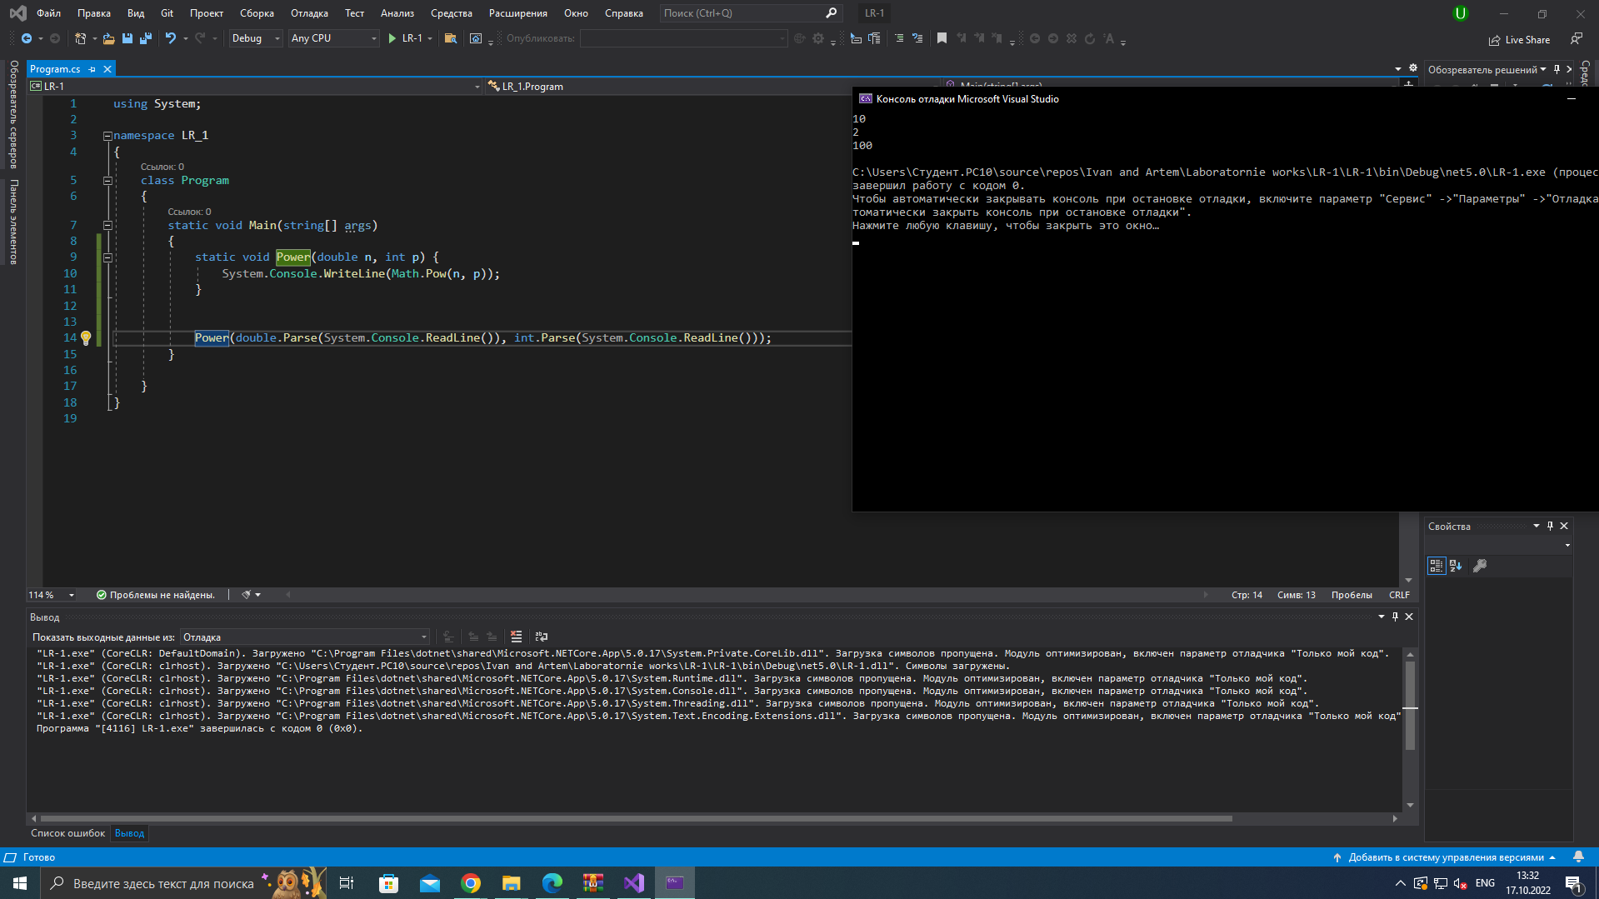

2. Напишите метод, принимающую в качестве аргументов два значения типа Distance и возвращающую значение наибольшего из аргументов.

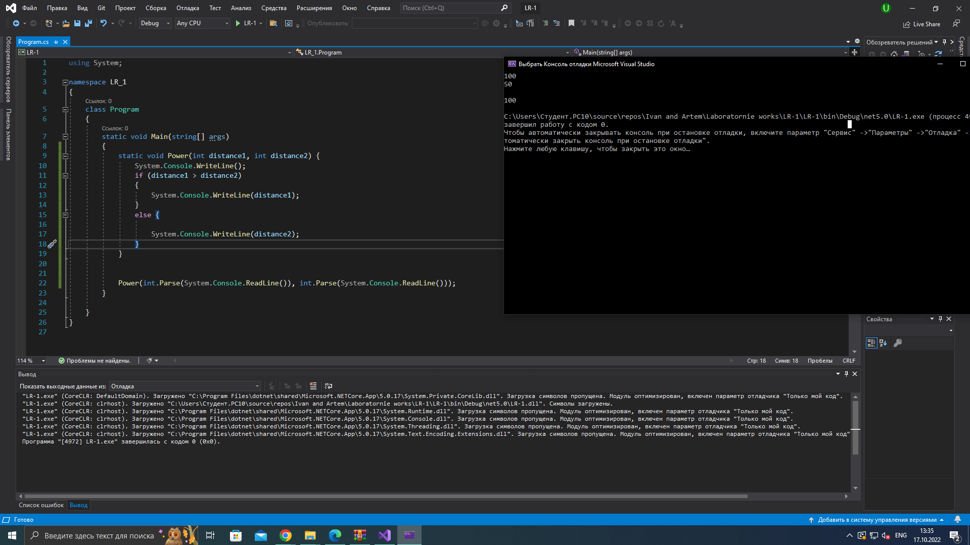

3. Напишите метод с именем Hms_to_secs(), имеющую три аргумента типа int: часы, минуты и секунды. Функция должна возвращать эквивалент переданного ей временного значения в секундах (типа long). Создайте программу, которая будет циклически запрашивать у пользователя ввод значения часов, минут и секунд и выводить результат работы функции на экран.

